ASICについて

過去、民生・産業機器各メーカー共、独自の機能を有するためにASIC開発が活発な時があったが、最近ではプロセスが進むに連れ、開発費が膨大に膨れ上がり、半導体メーカーも採算が合わない事から、ASIC事業から撤退する状況になっている。しかしながら、顧客の立場から言うと、高機能・高性能などの独自性を持ちたい事と、これまでの設計資産やボードを含めたコンパチ性から、ASICじゃないと顧客側の事業として成り立たない。そこで、最近の世の中のASICについて情報を集め、課題やどうしたらASICがやれるか？を考えてみる。

① ASICをやっている国内メーカー

まずはWebから拾ってみると（ASIC 2023年12月の注目メーカーランキング）
https://metoree.com/categories/asic/#rankings
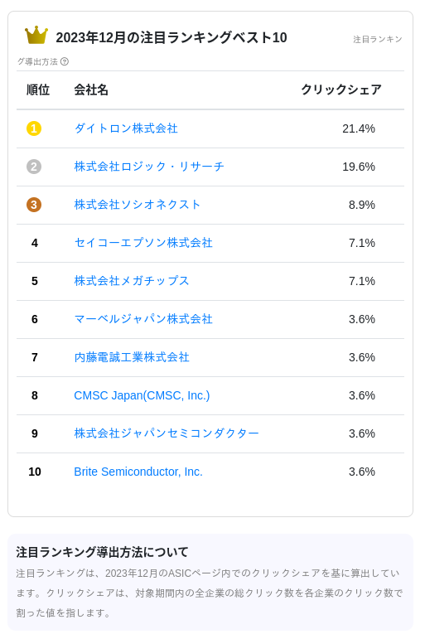

これを見ると、う〜ん、本当にやっているのかな？と思うメーカーもピックアップされているが、まだまだASICを請け負う会社がありそうなので、ここから調べてみる。

